10 fordulóból álló játékos fejtörő
2017. november
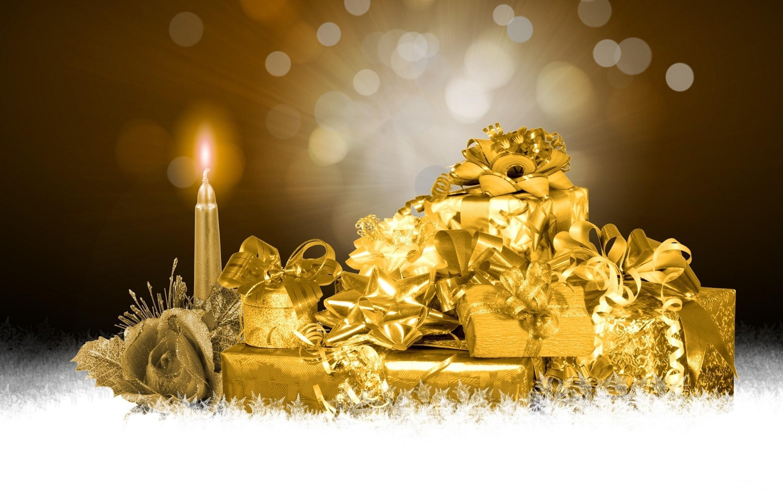

A kérdések megválaszolása után illessze be a megfelelő betűket a feladat végén található ábrába majd írja meg a megfejtést!

Melyik császár ismerte el 835-ben a Mindenszentek ünnepét a kereszténység számára?

 |  | 8 |  |  |  |  |  |  |  | 15

998-tól tartja meg az egyház a halottak napját. Ez a szokás melyik apáttól ered?

 | 14 |  |  |  |  |  | 9

Szent Márton tiszteletére szentelt templom településének neve Franciaországban?

6

A legenda szerint rózsává változott mikor atyja kérdőre vonta a szegényeknek a kötényében vitt alamizsna miatt. Kire gondoltam?

10

19

„Amely irányból hallották a kutyaugatást, abból az irányból várhatták leendő férjüket….”
Melyik naphoz tartozik ez a népszokás?

4

26

Ki a zeneszerzője a Karácsonyi oratóriumnak?

10

12

Melyik óceánban fekszik az Ausztráliához tartozó Karácsony-sziget?

 |  |  | 10 |  |  |  | 30

A vásárban libáit áruló Ludas Matyitól Döbrögi hány libát koboztatott el?

14

Melyik ókori város megmentői voltak a gágogó libák a monda szerint?

22

Arany János melyik balladájában szerepel Márton, az oroszi pap?

3 |  |  |  |  |  |  | 39

Melyik kontinensről származik a nálunk szobanövényként ismert Mikulás virág?

1

Melyik szentnek van névnapja december 4-én, aki a bányászok védőszentje is?

25

Melyik zeneszerző műve az Éva keringő?

 |  |  |  |  |  | 21 |  |  |  | 13

Milyen évszak kezdődik a déli mérsékelt övben december 22-én, a nálunk téli napfordulóként ismert napon?

2

Pannónia melyik városában született a később szenté avatott Márton püspök?

5

Milyen díj alapítását ünnepeljük november 27-én?

17

El Greco, Fra Angelico és Leonardo Da Vinci azonos című festménye

 |  | 24 | 7
11 |  |  |  |  | 20 |  | 6

Megfejtés

5 | 12 | 13 | - | 4 |  | 19 | 22 | 14 | 19 | 3
8 | 4 | 20 | 7 |  | 21 | 15 | 22 | 22 | 30 | 25 | 25 | 12 | 13
 | 19 | 3
3 | 4 | 26 | 6 | 4 | 20 | 8 | 4 | 3 | 4 | 25 | 25 | 4 | 13
 | 8 | 4 | 24 | 9 | 15 | 25 | 15 | 24 | 6 | 12 | 6 | 26 | 12
 | 12 | 14 |  | 4 | 8 | 25 | 4 | 22 | 10
3 | 14 | 17 | 5 | 4 | 6 |  | 8 | 10 | 13 | 6 |  | 12 | 14
11 | 13 | 13 | 4 | 1 |  | 19 | 3 |  | 12
5 | 2 | 22 | 12 | 39 | 15 | 14 | 2 | 3
10 | 14 | 24 | 12 | 20 | 8 | 12

